第一階段「志願選填試探與輔導系統」各校選填狀況一覽表 檢核時間：102.10.31,08：00
免試區：
表單的頂端
全區學生總人數 | 尚未選填志願人數 | 已選填志願人數 | 有效志願人數 | 空志願人數 | 就業人數 | 填報率
3966 | 10 | 3956 | 3913 | 40 | 3 | 99.75%

匯出Excel
學校代碼 | 密碼 | 學校名稱 | 全校人數 | 已選填志願人數 | 尚未選填志願人數 | 連絡人姓名 | 連絡人稱職 | 連絡人電話
151306 |  | 私立海星高中附設國中 | 188 | 188 | 0 | 林佑欣 | 專任輔導教師 | 038242552
151312 |  | 財團法人慈濟大學附中附設國中 | 106 | 106 | 0 | 余美其 | 輔導組長 | 038572823#164
151D01 |  | 正德高中進修附國中補校 | 0 | 0 | 0
154399 |  | 縣立南平中學 | 0 | 0 | 0
154501 |  | 縣立玉里國中 | 227 | 227 | 0 | 李虹儀 | 教務行政組長 | 03-8882054#12
154502 |  | 縣立玉東國中 | 29 | 28 | 1 | 朱純緩 | 教學組長 | 8851062
154503 |  | 縣立三民國中 | 36 | 36 | 0 | 林伃芹 | 教務組長 | 03-8841198#12
154504 |  | 縣立美崙國中 | 255 | 252 | 3 | 鐘佩琪 | 輔導組長 | 038223537
154505 |  | 縣立花崗國中 | 528 | 528 | 0 | 陳琤瑛 | 教務行政組組長 | 03-8323924#208
154506 |  | 縣立國風國中 | 611 | 609 | 2 | 許春進 | 教務行政組長 | 038323847
154507 |  | 縣立秀林國中 | 115 | 115 | 0 | 李鎮洲 | 教務處 教務行政組 | 038611010轉16
154508 |  | 縣立新城國中 | 182 | 179 | 3 | 蕭瑞琦 | 教行組 | 03-8263911-222
154509 |  | 縣立吉安國中 | 144 | 144 | 0 | 傅筑敏 | 教務行政組長 | 03-8523136#125
154510 |  | 縣立宜昌國中 | 330 | 330 | 0 | 詹如晴 | 教務行政組長 | 03-8520803#403
154511 |  | 縣立壽豐國中 | 100 | 100 | 0 | 盧怡伶 | 教務行政組長 | 038652111#30
154512 |  | 縣立平和國中 | 69 | 69 | 0 | 蕭維紀 | 組長 | 0919911973
154513 |  | 縣立光復國中 | 117 | 117 | 0 | 莊順統 | 教務行政組長 | 03-8701027#203
154514 |  | 縣立富源國中 | 30 | 30 | 0 | 林世煌 | 教務組長 | 03-8811002#13
154515 |  | 縣立鳳林國中 | 142 | 142 | 0 | 陳志彥 | 教務行政組長 | 038760738
154516 |  | 縣立萬榮國中 | 25 | 25 | 0 | 邱照恩 | 教務組長 | 8751264
154517 |  | 縣立富里國中 | 72 | 72 | 0 | 林麗秋 | 教務行政組長 | 038830006
154518 |  | 縣立富北國中 | 30 | 30 | 0 | 林育萱 | 教務組長 | 03-8821134#19
154519 |  | 縣立豐濱國中 | 29 | 29 | 0 | 蔣秀雯 | 教務組長 | 8791159
154520 |  | 縣立瑞穗國中 | 123 | 123 | 0 | 蔡昀珍 | 註冊組長 | 03-887-3111-32
154521 |  | 縣立東里國中 | 18 | 17 | 1 | 廖春宏 | 教學組長 | 03-8861174
154522 |  | 縣立自強國中 | 332 | 332 | 0 | 古宛芸 | 教務行政組長 | 03-8579338#302
154523 |  | 縣立化仁國中 | 128 | 128 | 0 | 吳彥彣 | 教務行政組 | 038543471#213

國立臺灣師範大學心理與教育測驗研究發展中心 電話：(02)3393-1160 傳真：(02)2322-2865
※未選填志願人數10名，係失聯中輟生、安置機構學生。
【心測中心說明】
各位老師您好：
感謝您對12年國教的付出與奉獻，「志願選填試探與輔導系統」即將於10/30關閉，敬請把握時間，督促九年級學生於期限內完成選填。
經系統檢核， 貴校有少數學生已登入過系統，但未選擇任何高中職或五專志願(人數請參附表之「空志願(高中高職 & 五專)」欄位，資料輸出時間10/29中午12:00)，為避免學生因操作流程不完整而變成空志願(空志願係指學生曾登入系統，但沒有選擇到任何高中職的志願)，導致11/7後開放個人輔導紀錄表時，沒有志願及選填人次可供輔導，請協助確認這些學生非因特殊狀況(如中輟、寄讀、身障…等因素，曾詢問過本中心後，以空志願處理)而造成空志願。
請登入「志願選填試探與輔導系統」的教師版，點選「學生志願選填狀況」，將顯示「空志願人數」，點選人數連結可顯示名單(如下圖)。系統現有空志願人數係針對高中職未選填者，如學生只選五專志願，也會列入空志願人數中，需煩請您逐一確認，提醒空志願學生再次確認自己選填的志願。(此功能將在11月調整，造成您的不便敬請見諒)
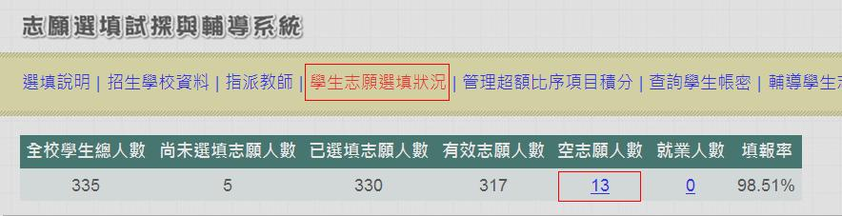
再次感謝您的諸多協助，如對系統功能有任何建議，歡迎提出指教，謝謝！敬祝 教安

師大心測中心 試務組 段美玉 敬上

試務組研究員 段美玉
國立臺灣師範大學 心理與教育測驗研究發展中心
Tel: 02-77341371 02-33931160#502
Fax: 02-23222865
E-mail: sunny@bctest.ntnu.edu.tw

